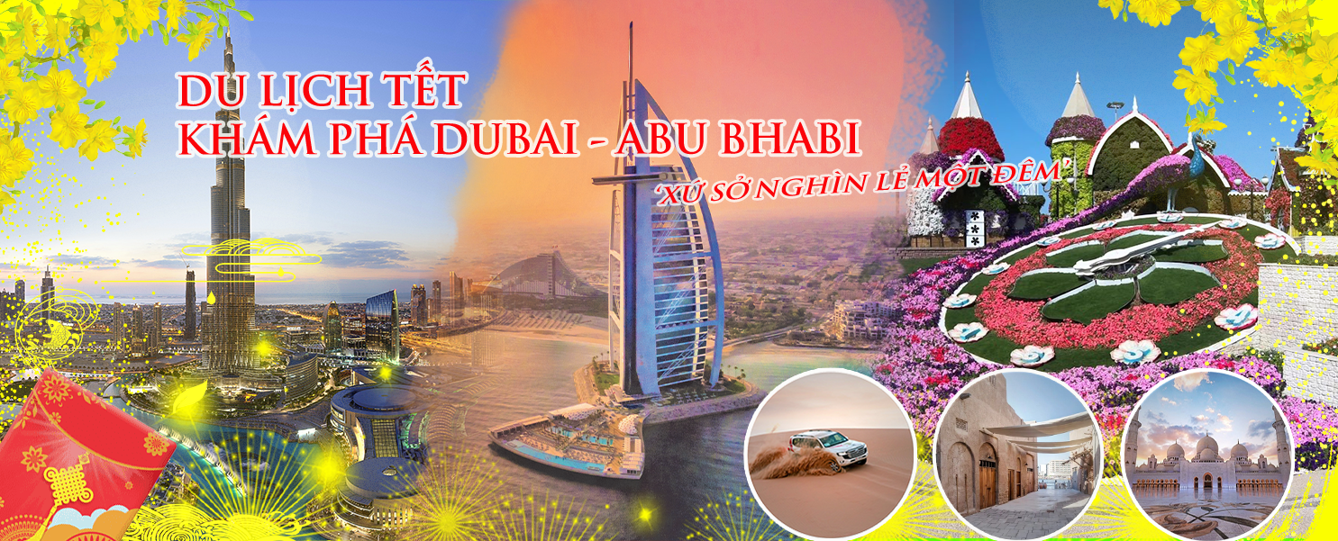

Thời gian: 5 ngày 4 đêm | Máy bay – Emirates Airlines 5 sao
Khách sạn: 5 sao | Tặng 1 bữa buffet tại khách sạn 5 sao
NGÀY 1 : | TP.HCM – DUBAI (Ăn tối trên máy bay)
20:30: Quý khách tập trung tại sân bay Tân Sơn Nhất, làm thủ tục khởi hành đi Dubai trên chuyến bay EK 393 SGNDXB lúc 2355 - 0425 (Hãng hàng không 5* của Tiểu Vương Quốc Ả Rập Thống Nhất). Trên máy bay, Quý khách sẽ được phục vụ bữa ăn tự chọn theo thực đơn Âu – Á phong phú và hấp dẫn. Nghỉ đêm trên máy bay.
NGÀY 2 : | THAM QUAN DUBAI (Ăn sáng, trưa, tối)
Sáng: Đến Dubai, xe và HDV địa phương đón đoàn tại sân bay, Quý khách dùng bữa sáng buffet. Xe đưa đoàn bắt đầu chương trình tham quan:
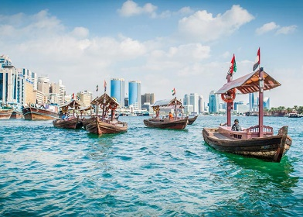
- Khu phố cổ Al Fahidi nơi lưu giữ những giá trị văn hóa truyền thống. Tiếp theo điều mà du khách cảm thấy thú vị nhất ở đây là sử dụng dịch vụ “taxi nước” truyền thống dọc theo tuyến đường từ khu vực hành chính ở Deria đến các khu chợ cổ độc đáo ở Dubai. Trên những chiếc taxi nước, bạn có thể ngắm nhìn toàn bộ khung cảnh cũng như các di tích cổ kính mang nét đặc trưng của thành phố.
- Qua kênh Dubai bằng thuyền gỗ truyền thống và dừng chân bên nhánh sông Dubai Creek để tham quan chợ vàng Gold Souk và chợ hương liệu Spice Souk.
Trưa: Dùng cơm trưa tại nhà hàng địa phương. Tiếp tục tham quan
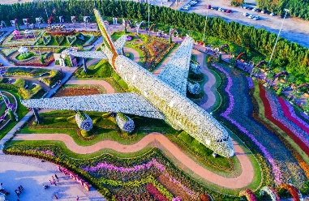
- Vườn hoa Miracle Dubai – nằm trong thành phố chức năng của Dubai, hơn 50.000 bông hoa được trồng giữa sa mạc với các chủ đề cổ tích. Ngoài ra, còn có chiếc máy bay Boeing 777 của hãng Emirates được làm bằng hoa tươi cực kì ấn tượng. Vườn hoa mở cửa tham quan từ tháng 11 đến tháng 4 hàng năm.
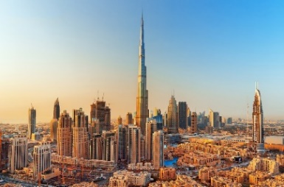
- Tháp Burj Khalifa (chụp hình bên ngoài) tòa tháp này là điểm nhấn thu hút khách du lịch của Dubai, bao gồm khu dân cư, thương mại, khách sạn, vui chơi giải trí, và các trung tâm mua sắm lớn nhất thế giới. Quý khách có thể tự túc chi phí tới Đài quan sát cao nhất thế giới đặt ở tầng 124 của tòa nhà.
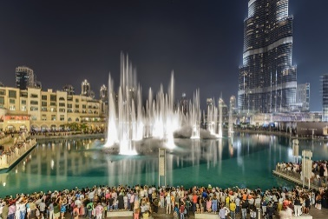
- Dubai Mall – nơi tập trung không những các gian hàng của các thương hiệu nổi tiếng hàng đầu như Dolce & Gabbana, Alexander McQueen, Marks & Spencer… Tại đây còn có Công viên nước Dubai, Trung tâm Discovery, cửa hàng kẹo lớn nhất thế giới Candylicious, công viên trong nhà rộng hơn 7.000m2 và sân trượt băng trong nhà. Bên trong Dubai Mall còn có rạp chiếu phim Reel với 22 phòng chiếu.
- Thưởng thức chương trình nhạc nước Water Fountain show lúc 18:30 một sự kết hợp hoàn hảo giữa âm thanh ánh sáng và những điệu vũ tuyệt đẹp của nước.
Dùng bữa tối nhà hàng địa phương, sau đó về khách sạn nhận phòng nghỉ ngơi tại Dubai.
NGÀY 3 : | DUBAI - KHÁM PHÁ SAFARI (Ăn Sáng, Trưa, Tối)
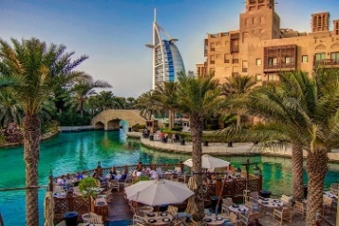
Sáng: Dùng bữa sáng tại khách sạn, khởi hành tham quan:
- Madinat souk Jumeirah - chính là một thiên đường mua sắm tại Dubai với vô số các trung tâm thương mại và cửa hàng lớn. Nơi đây nằm trong khu quần thể khách sạn và giải trí đồ sộ, sang trọng. nhờ có những con kênh nhỏ nhắn, duyên dáng chạy khắp khu vực nên nơi đây còn được mệnh danh là “Venice thu nhỏ” của sa mạc.
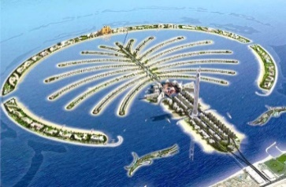
- Check-in trước khách sạn 7 sao nổi tiếng Thế giới Burj Al Arab – ngọn tháp của Ả Rập cao 321m. Đây là một trong những khách sạn bậc nhất Thế giới, có hình thuyền buồm Ả Rập, là biểu tượng cho sự đô thị hoá của Dubai và nằm trên một hòn đảo nhân tạo cách đất liền 280m.
- Đảo cọ nhân tạo (Palm Jumeirah) Quý khách trải nghiệm monorail để ngoạn cảnh đảo cọ (bao gồm tàu điện 1 lượt).
Trưa: Tặng bữa trưa buffet 5 sao tại khách sạn sang trọng. Tiếp tục tham quan:
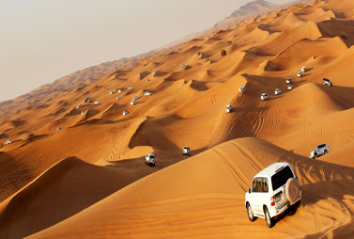
- Khám phá Sa mạc Safari (1xe/6 khách). Đến điểm dừng chân, cửa ngõ trước khi vào sa mạc. Quý khách bắt đầu cuộc phiêu lưu của mình với trò chơi mạo hiểm trên các đồi cát.
- Cuối hành trình, Quý khách sẽ đến điểm cắm trại Lạc đà – một địa điểm tập kết của người dân địa phương để đón các đoàn khách du lịch. Chính nơi đây Quý khách sẽ tận hưởng cảm giác tuyệt vời khi chiêm ngưỡng hoàng hôn sa mạc như một dân du mục thực thụ.
- Quý khách sẽ được chào đón một cách nồng ấm bởi người dân nơi đây, thưởng thức những tách cafe Ả Rập, hút thử shisha, uống thử sữa lạc đà… và đặc biệt là một bữa tiệc buffet BBQ kiểu Ả Rập cùng với các vũ công belly dance cực kỳ quyến rũ(*).
Đoàn trở về khách sạn nghỉ ngơi.
NGÀY 4 : | ABU DHABI CITY TOUR (Ăn Sáng, Trưa, Tối)
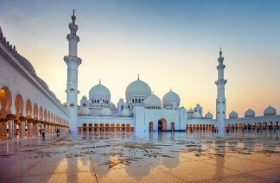
Sáng: Dùng bữa sáng tại khách sạn, khởi hành đi thủ đô của các nước Tiểu Ả Rập – Abu Dhabi, trên đường tham quan:
- Thánh đường Hồi giáo Sheikh Zayed – thánh đường lớn nhất quốc gia có kiến trúc nguy nga lộng lẫy hàng đầu thế giới, là nơi tưởng niệm Sheikh Zayed bin Sultan Al Nahyan, vị tổng thống đầu tiên và cũng là niềm tự hào của các tiểu vương quốc Ả Rập thống nhất.
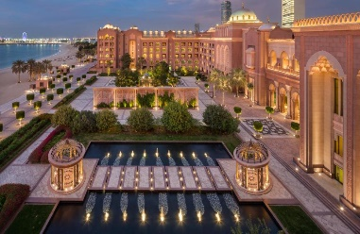
- Tham quan và chụp ảnh bên ngoài một trong những khách sạn xa hoa nhất thế giới Emirates Palace. Thưởng thức cà phê và bánh ngọt phủ vàng tại đây và tận hưởng cảm giác vương giả (chi phí tự túc)
Trưa: dùng bữa trưa tại nhà hàng địa phương. Xe đưa quý khách tiếp tục tham quan:
- Cửa hàng tranh và thảm Ba Tư với những tấm thảm họa tiết được làm từ vàng 22-24k
- Bãi biển Jumeirah – là một trong những bãi biển đẹp nhất ở Dubai. Quý khách có thể tận hưởng những giây phút tren bờ biển, hoặc hòa mình vào làn nước biển xanh trong.
Đoàn trở về lại Dubai, ăn tối tại nhà hàng địa phương. Về khách sạn nghỉ ngơi.
NGÀY 5 : | DUBAI – TP.HCM (Ăn sáng ks chuẩn bị)
6h00: Khách san chuẩn bị bữa sáng cho khách, trả phòng khách sạn. Đến giờ hẹn, HDV và xe sẽ đưa đoàn ra sân bay, làm thủ tục về Việt Nam trên chuyến bay EK 392 DXBSGN chuyến 0940 1935. Quý khách được phục vụ ăn trên máy bay. Về đến sân bay TÂN SƠN NHẤT, HDV nói lời cảm ơn, chia tay du khách và hẹn gặp lại trong hành trình tiếp theo.
Chia tay Quý khách. Hẹn gặp lại quý khách!
Lưu ý: Các điểm tham quan trong chương trình sẽ linh động sao cho phù hợp với tình hình thực tế.
Giá tour | Mùng 1 Tết: 22 tháng 01  Mùng 2 Tết: 23 tháng 01 | 36.990.000vnđ/khách | Phụ thu phòng đơn
 |  |  | 5.900.000
 | Mùng 6 Tết: 27 tháng 01 | 32.990.000vnđ/khách
Giá trẻ em  (% giá tour) | Dưới 2 tuổi | 2 – 10 tuổi  (không có chế độ giường riêng) | 2 – 10 tuổi (có chế độ giường riêng)
 | 8.990.000 | 25.990.000 | 29.990.000
Mùng 1, 2 | 11.090.000 | 32.990.000 | 36.990.000
Mùng 6 | 9.890.000 | 28.990.000 | 32.990.000
GIÁ TOUR BAO GỒM
- Vé Máy bay khứ hồi và thuế sân bay từ HCMC-Dubai-HCMC của Emirates Airways – 25 kg hành lý kí gửi + 7kg hành lý xách tay.
- 03 đêm khách sạn 5 sao như chương trình.
- Các bữa ăn theo chương trình. Trong đó có 01 bữa ăn buffet tại khách sạn 5 sao sang trọng.
- Nước uống theo xe trong các ngày du lịch.
- Tham quan sa mạc Safari thưởng thức bữa tối BBQ (bao gồm xe land cruiser).
- Tham quan Đảo Cọ bằng tàu điện 1 lượt
- Trải nghiệm taxi nước kiểu Arab - Water taxi
- Phí Visa UAE 1 lượt, Phí du lịch Tourism Dirham
- BH DL bao gồm covid mức bồi thường 50,000USD (BH sẽ được miễn trừ trách nhiệm đối với các trường hợp bệnh khởi phát từ bệnh nền có sẵn, dựa trên báo cáo từ bệnh viện sở tại)
- Hóa đơn VAT
GIÁ TOUR KHÔNG BAO GỒM
- Hộ chiếu thời hạn không dưới 6 tháng tính từ ngày về.
- Xác nhận tiêm ngừa Vaccine Covid-19
- Chi phí bia rượu trong các bữa ăn.
- Chi phí phòng đơn, điện thoại, giặt là, đi lại ngoài giờ…
- Hành lý quá cước, khuân vác hành lý.
- Các chi phí phát sinh không đề cập trong chương trình.
- Vé tham quan các điểm ngoài chương trình.
- Tip HDV và tài xế: 35USD/chương trình/khách tại Dubai.
- Visa tái nhập đối với khách mang quốc tịch nước ngoài.
ĐIỀU KIỆN XIN VISA DUBAI
- Hộ chiếu gốc (còn thời hạn trên 6 tháng tính theo ngày về) + hình 4 x 6: 1 tấm
- Trẻ em dưới 18 tuổi phải có bản sao khai sinh, giấy cho phép đi du lịch của bố mẹ
- Thời gian 9 ngày làm việc. ( không tính thứ 6 – 7 – CN )
ĐIỀU KIỆN HOÀN/HỦY
- Hủy tour ngay sau khi Đại Sứ Quán, Lãnh Sự Quán đã cấp visa: Chi phí huỷ tour là 100% tiền cọc
- Hủy tour trước 45 ngày trước ngày khởi hành: Phí huỷ tour là 10% trên tổng giá tour
- Hủy tour từ 30 - 45 ngày trước ngày khởi hành: Phí huỷ tour là 30% trên tổng giá tour
- Hủy tour từ 16 - 29 ngày trước ngày khởi hành: Phí huỷ tour là 60% trên tổng giá tour
- Hủy tour từ 08 - 15 ngày trước ngày khởi hành: Phí huỷ tour là 90% trên tổng giá tour
- Hủy tour từ 01 - 07 ngày trước ngày khởi hành: Phí huỷ tour là 100% trên tổng giá tour
- Thời gian hủy tour được tính cho ngày làm việc, không tính thứ bảy, chủ nhật và các ngày Lễ Tết
- Việc huỷ bỏ chuyến đi phải được thông báo trực tiếp với Công ty hoặc qua fax, email và phải được Công ty
LƯU Ý :
- Khi đăng ký tour du lịch, Quý khách vui lòng đọc kỹ chương trình, giá tour, các khoản bao gồm cũng như không bao gồm, các điều kiện hủy tour trong chương trình.
- Giá chúng tôi đưa ra là giá trung bình áp dụng cho 1 khách lẻ ghép cho đoàn từ 15 khách, trong trường hợp số lượng khách không đủ để khởi hành, công ty sẽ báo trước cho quý khách trước tối thiểu 03 ngày tính từ ngày khởi hành và chuyển khách sang ngày khác gần nhất mà không phải bồi hoàn thêm bất cứ chi phí nào.
- Quý khách vui lòng hoàn tất thủ tục và thanh toán số tiền tour còn lại trước 2 tuần khởi hành. Trường hợp Quý khách bị từ chối Visa, chúng tôi sẽ hoàn trả lại tiền tour và charge phí visa 2.000.000VND
- Trường hợp quý khách đã có visa sẽ được trừ lại 1.500.000VND
- Không giải quyết cho bất kỳ lý do thăm thân, kinh doanh… để tách đoàn. Tùy vao trường hợp cần thiết muốn tách đoàn khách phải báo trước với công ty và chịu phí theo quy định.
- Tùy theo điều kiện thực tế mà chương trình tham quan có thể thay đổi hành trình linh động cho phù hợp tuy nhiên các tuyến du lịch vẫn đảm bảo đầy đủ. Các chuyến bay có thể thay đổi vào giờ chót tùy thuộc vào các hãng hàng không và thời tiết.
- Trường hợp Quý khách không được xuất cảnh và nhập cảnh vì lý do cá nhân, chúng tôi sẽ không chịu trách nhiệm và sẽ không hoàn trả tiền tour.
- Hồ sơ xin visa sau khi nộp vào Lãnh Sự Quán sẽ không được hoàn trả lại.
- *Trường hợp đặc biệt :
- Sau khi Công ty thông báo ký quỹ mà Quý khách không thanh toán tiền ký quỹ (dù đã đậu visa) đồng nghĩa khách chưa hoàn tất thủ tục thanh toán và được coi là tự hủy tour. Quý khách sẽ không được tham gia chuyến đi và Công ty sẽ áp dụng mức phạt theo quy định mục Hủy vé.
- Trường hợp khách từ 70 tuổi phải đi kèm 1 người thân từ 18 – 55 tuổi.

*** Công ty được miễn trừ trách nhiệm trong quá trình thực hiện tour nếu xảy ra các trường hợp bất khả kháng do thời tiết, thiên tai, dịch bệnh, đình công, bạo động, chiến tranh hoặc do máy bay, xe lửa, tàu thủy, xe điện bị trì hoãn hay bị hủy do thời tiết hoặc do kỹ thuật… dẫn đến tour không thể thực hiện tiếp được, thì Cty sẽ giữ quyền thay đổi lộ trình bất cứ lúc nào vì sự thuận tiện, an toàn cho khách hàng và sẽ không chịu trách nhiệm bồi thường những thiệt hại phát sinh**.

Mọi thông tin chi tiết xin Quý khách vui lòng liên hệ:

Chúc quý khách một chuyến đi thú vị và bổ ích!

